2017“挑战杯”河北省大学生课外学术科技作品竞赛
一、团队简介
团队名称：挑战者联盟
成 员：71511班陈梅、71521班段钰、71521班简珂、71512班田淑、11562班裴晓丽、11565班郑玉荣
作品名称：《关于基层农技人员现状的调查研究—以福建省寿宁县为例》
指导教师：柳彬德
本次竞赛获奖情况：2017年“挑战杯”河北省大学生课外学术科技作品竞赛一等奖
二、团队照片
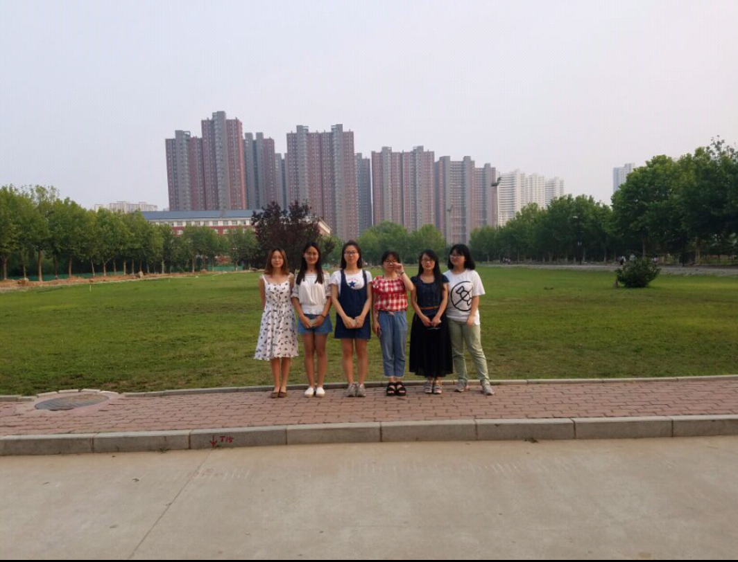
三、证书照片
